Проект
Приурочен к дате 27 марта- Международный день театра
«Театр, кино, мультипликация - часть нашей жизни»
Старше-подготовительная группа
Составила воспитатель Скворцова Н.В.
2019г
Актуальность: Многие воспитанники посещают в выходные дни или в новогодние каникулы культурные обьекты. Кто-то побывал в театре, кто-то посмотрел премьеру нового мультфильма, а кого-то брали в кино. Детки очень любознательные и естественно у них появилось много вопросов в области зрелищных видов искусств. Кого то интересовало - давно ли существует театр, кто то спрашивал об игре актеров, кто то был заинтересован созданием мультфильмов. А ведь на самом деле, мы водим наших детей на представления в театры, на балет или оперу, смотрим с ними фильмы и мультфильмы, но никогда не объясняем, а когда это все появилось, а сколько народа задействовано, для того что бы снять фильм, как долго создается мультфильм.
Цель: Формировать интерес детей к различным видам зрелищного искусства.
Задачи:
- сформировать у детей элементарное представление о театре, кино, мультипликации. Познакомить с историей зарождения этих зрелищных видах искусства. Обогатить словарный запас детей.
- развить познавательную активность детей, артистические способности, творческое воображение, творческое мышление.
- воспитывать интерес, внимание и последовательность в процессе выполнения поставленной задачи, воспитание общей культуры, умение договариваться, распределяя роли в совместной игре.
Вид проекта: Смешанный (познавательный, информационный, творческий)
Тип проекта: Краткосрочный проект (1 неделя).
Срок реализации: 23-27 марта
Участники проекта: дети старшей и подготовительной группы , воспитатели группы.
Предполагаемый результат:
- в результате знакомства с историей театра, кино, и мультипликации, их видами, возрастет интерес детей к этим зрелищным видам искусства;
- дети овладеют первичными навыками в области театрального искусства, составление сценария поможет детям переносить это умение в игру;
- увеличится словарный запас детей, сформируется у детей связная речь.
- активизируются творческие способности детей.
Формы и методы реализации проекта: беседы, загадки (Приложение 1), проведение сюжетно-ролевых игр, инсценировка известной детям сказки, рассматривание тематических презентаций, съемка документального фильма «Мой любимый детский сад», поделки своими руками.
Содержание проектной деятельности
№ | Тема | Цели | Форма работы с детьми | Дата проведения
1 | День театра  (Приложение2) | формирование знаний об истории театра и его видах. | Знакомство детей с историей театра, виды театрального искусства. Просмотр слайдов. Рассматривание афиш и иллюстраций театра. Инсценировка знакомой сказки.  Изготовление театральной тумбы –афиши . | 23 марта
2 | День кино  (Приложение 3) | формирование знаний об истории зарождения кино и его жанрах. | История кино, жанры фильмов, кинопроизводство. Просмотр книги «Как делается кино?»  Составление своих мини сценариев и съемка документального фильм о Детском саде. Учить самостоятельно сочинять эпизоды фильма, связывать события между собой, завершая сюжет добрым концом.  Лепка мульт-героев про детский сад. Пробы снять видео-ролики . | 24 марта
3 | День мультипликации  (Приложение 4) | формирование знаний о зарождении мультипликации и его видах. | История мультипликации, виды мультфильмов (пластилиновые, рисованные, кукольные, компьютерная графика). Просмотр слайдов.  Изготовление мультипликационных кукол, героев вместе с детьми.  Творческая работа – раскрашивание героев мультфильмов разноцветной манной крупой. | 25 марта
4 | Выставка детских книжек- по мультипликации «Союзмультфильм» | Знакомство с героями книг, которых любили родители.  Поднять эмоциональный настрой и воспитание патриотического духа и уважения к отечественному кино. | Рассматривание и чтение книг, раскрашивание героев на распечатанных листах, составление рассказов «Кто мне больше симпатизирует и почему?» | 26марта
5 | Посадка еловой аллеи «Юбиляров кино-сказок»  Совместно с родителями | Воспитывать чувство коллективизма ,совместно работать вместе. Закреплять знания у детей знаменитых сказочных героев и знаменитых режисеров отечественной мультипликации.  Закреплять трудовые навыки в посадке деревьев. | Изготовление ламинированных табличек режисеров и мульт и кино-сказочных героев., с краткой кино-биографией. (совместно с родтелями)  Посадка елей и установка табличек около елочки. | 27 марта

Приложения

Список используемых источников:

- Международный образовательный портал http://www.maam.ru/detskijsad
- Социальная сеть работников образования nsportal.ru - http://nsportal.ru/detskiy-sad/raznoe/2013/11/24/teatr-v-detskom-sadu
- Свободная энциклопедия Википедия - https://ru.wikipedia.org/wiki/%D0%98%D1%81%D1%82%D0%BE%D1%80%D0%B8%D1%8F_%D1%82%D0%B5%D0%B0%D1%82%D1%80%D0%B0_%D0%B2_%D0%A0%D0%BE%D1%81%D1%81%D0%B8%D0%B8
- Центр культуры, науки УРГА здоровья и спорта - http://ur-ga.ru/culture/?n=1562
- Свободная энциклопедия Википедия - https://ru.wikipedia.org/wiki/%D0%98%D1%81%D1%82%D0%BE%D1%80%D0%B8%D1%8F_%D0%BA%D0%B8%D0%BD%D0%B5%D0%BC%D0%B0%D1%82%D0%BE%D0%B3%D1%80%D0%B0%D1%84%D0%B0
- Кино и фильмы, история, жанры, знаменитые режиссеры - http://www.k1no.ru/istoriya-kino.htm
- Все о кинопроизводстве - http://ggfilms.biz/kak-pisat-stsenarii.html
- Свободная энциклопедия Википедия - https://ru.wikipedia.org/wiki/%D0%9C%D1%83%D0%BB%D1%8C%D1%82%D0%B8%D0%BF%D0%BB%D0%B8%D0%BA%D0%B0%D1%86%D0%B8%D1%8F
- Стихи.ру - http://www.stihi.ru/2010/11/23/4090
- Учебно - методический кабинет http://ped-kopilka.ru/obuchenie-malyshei/uroki-risovanija/risovanie-mankoi-v-detskom-sadu.html

День театра

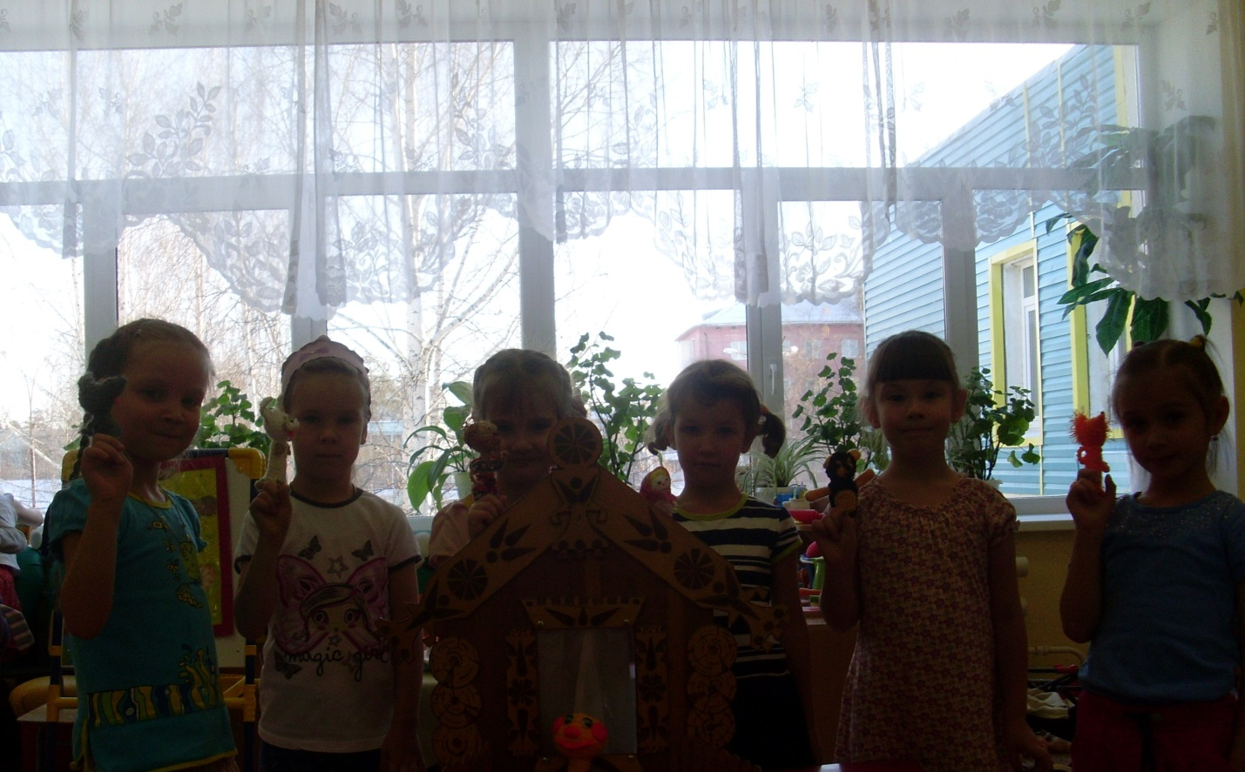

День кино

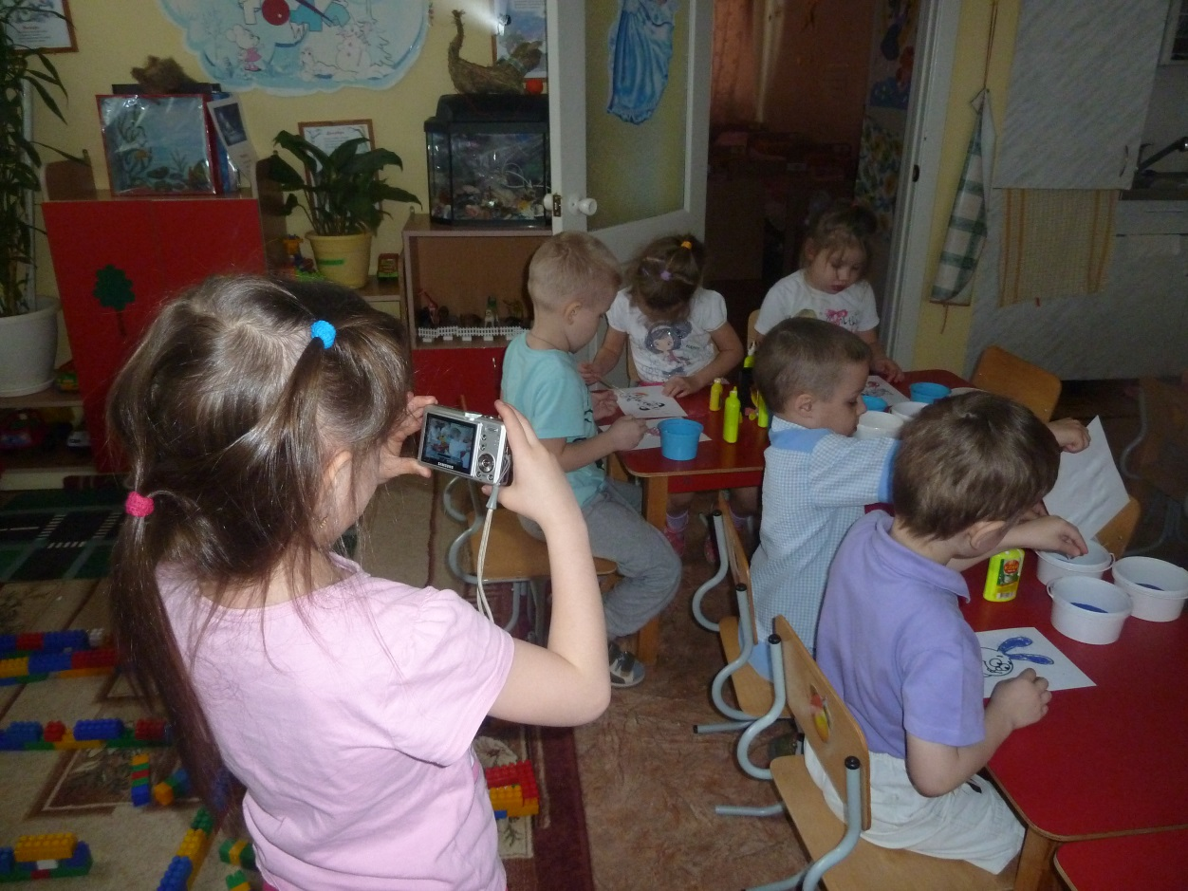

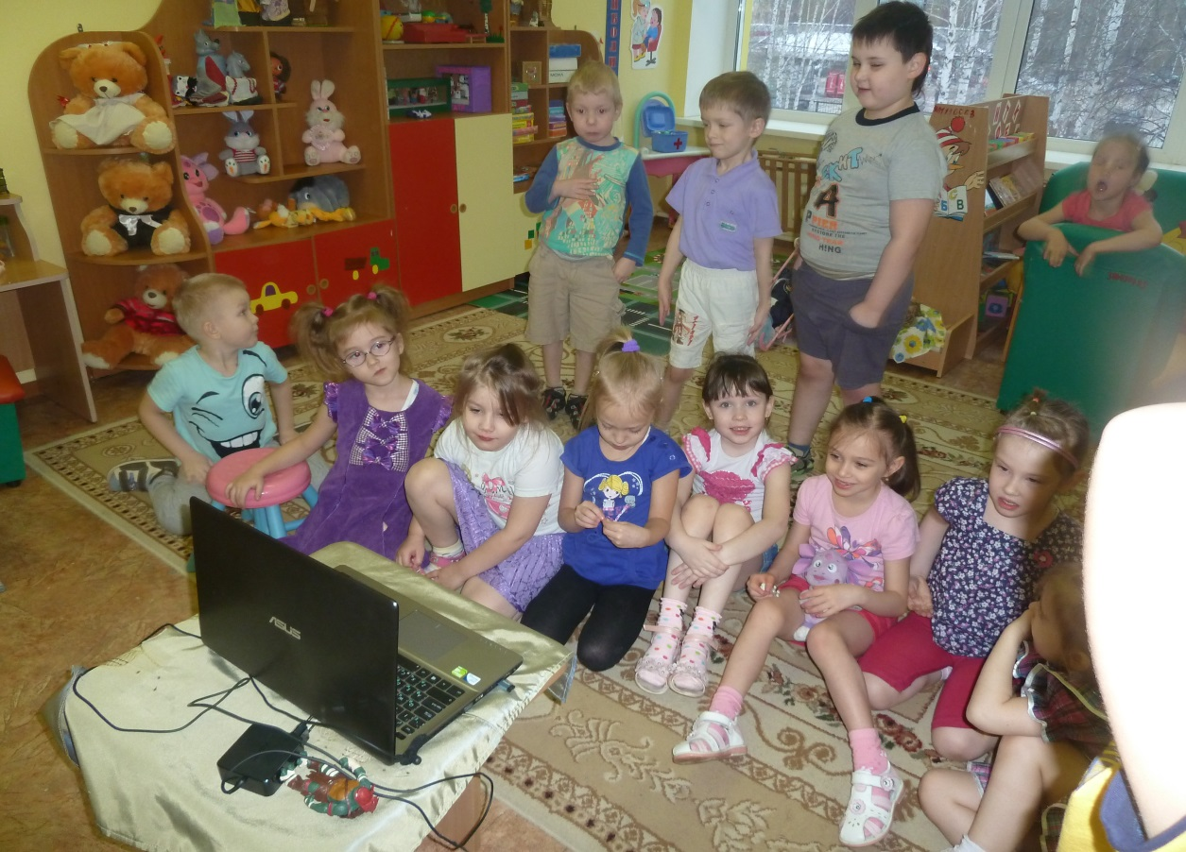
День мультипликации

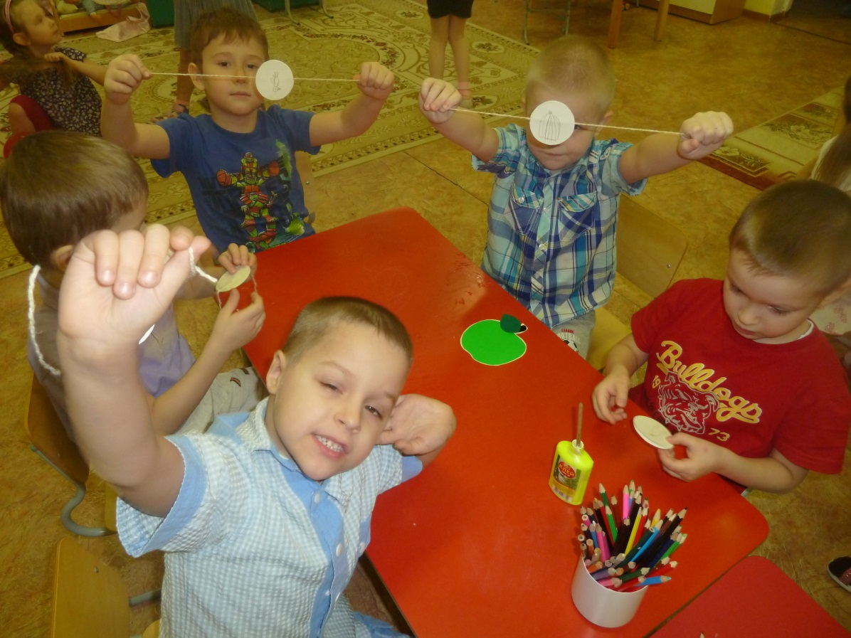

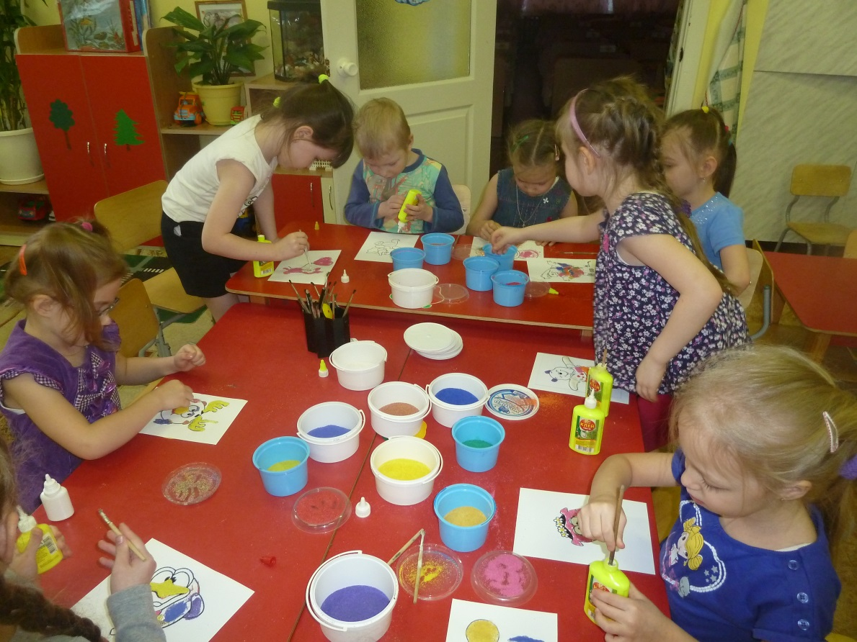
День посадки елей

